המסעדה של בני

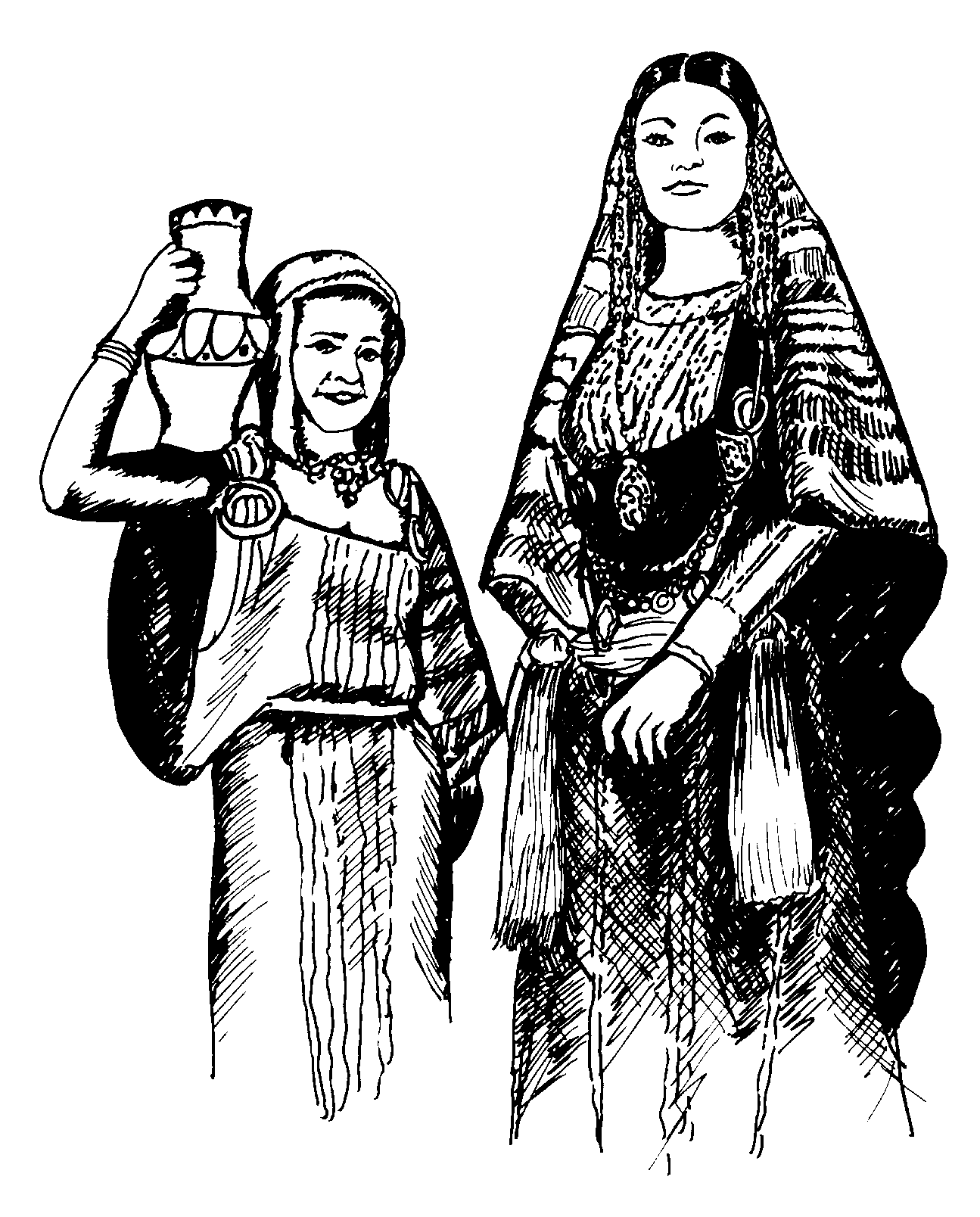
אוכל מרוקאי ביתי
תפריט
הליצנים

עיקריות עם תוספות סנדוויצים ועוד

בפיתה בבגט
שקשוקה 30 35
חביתה 22 28
שניצל 32 38
כדורי בשר 35 40
לביבות ירק 27 32

קוסקוס צמחוני: 50 ₪
קובה בורגול: 18 ₪

שאל אותנו על מרק היום

Take Away ביום ו'
לפי הזמנה מראש
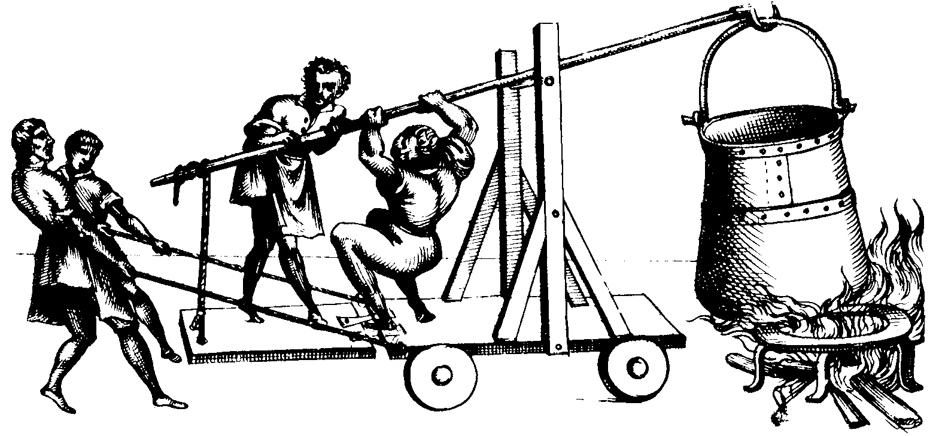

65 ₪
שניצל
לביבות ירק
מוסקה יוונית
מפרום טריפוליטאי
כדורי בשר ברוטב עגבניות
מרק קובה סלק (בשרי/צמחוני)
קובה סלק על מצע קוסקוס/אורז

70 ₪
כרע עוף בנוסח רבאט
צלי בשר עשיר
דג מרוקאי חריף – חריימה
כבד עוף על מצע פירה תפ"א)

תוספות לבחירה
אורז, תפוחי אדמה, שעועית, ירקות מבושלים, קוסקוס, קישואים

לקבלת שירות – יש להתקשר לפני שמגיעים!
בתאבון

Take Away במחירים מיוחדים
רח' הנרייטה סולד 25 תל אביב 6954041. א-ה 11:30-17:00

